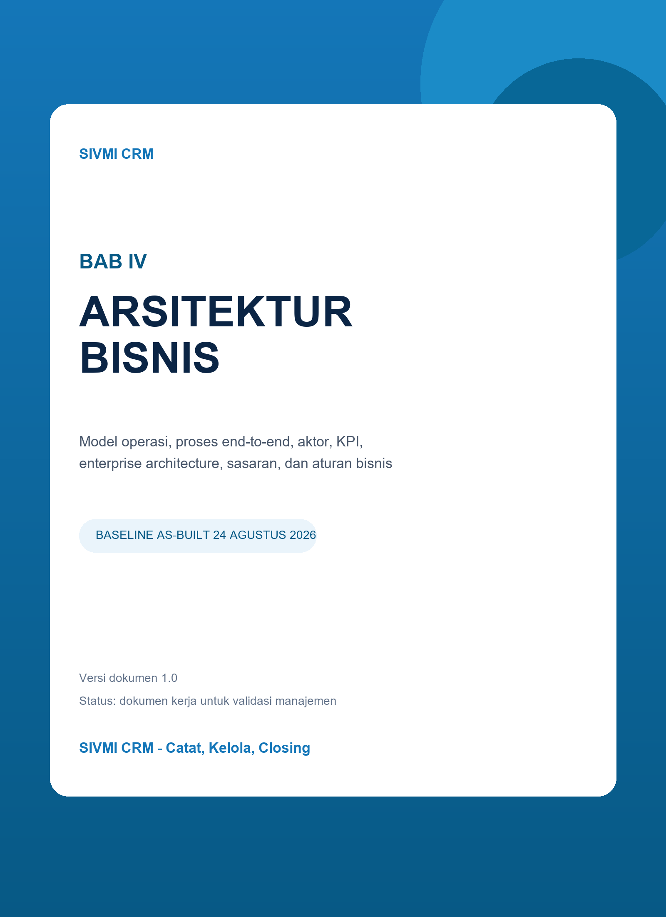

KENDALI DOKUMEN
Tabel 0-1. Kendali dan baseline dokumen
Atribut | Nilai
Judul | BAB IV: Arsitektur Bisnis SIVMI CRM
Versi | 1.0
Tanggal baseline | 24 Agustus 2026
Status | Dokumen kerja terpisah - siap validasi manajemen
Ruang lingkup | Organisasi, stakeholder, proses bisnis, KPI, enterprise architecture, sasaran, dan aturan bisnis
Baseline teknologi terkait | Laravel 12, Filament 5, Livewire 4, MySQL, Redis, full Docker, WAHA 2026.8.1 CORE/GOWS
Baseline pengujian | 72 test lulus dengan 448 assertion; build Vite produksi berhasil
Sumber | Codebase as-built, migration, seeder, test, diagram gabungan v1.4, dan dokumentasi induk v1.6

Kedudukan dokumen
Dokumen ini merupakan BAB IV versi terpisah dan lebih detail. Apabila terdapat perbedaan dengan dokumen induk, codebase as-built dan keputusan manajemen terbaru menjadi sumber kebenaran utama.

DAFTAR ISI
KENDALI DOKUMEN 2
DAFTAR ISI 2
RINGKASAN EKSEKUTIF 5
BAB IV: ARSITEKTUR BISNIS 5
4.1 Profil dan Visi Misi Perusahaan 6
4.1.1 Profil Operasional SIVMI 6
4.1.2 Rumusan Visi dan Misi Operasional 6
4.1.3 Proposisi Nilai Bisnis 7
4.1.4 Ruang Lingkup Bisnis 7
4.2 Struktur Organisasi dan Stakeholder 7
4.2.1 Model Organisasi 7
4.2.2 Peta Stakeholder 8
4.2.3 Matriks RACI Proses Utama 8
4.2.4 Prinsip Eskalasi 9
4.3 Proses dan Alur Kerja Bisnis 9
4.3.1 Rantai Nilai End-to-End 9
4.3.2 Akuisisi dan Validasi Lead 10
4.3.3 Pengelolaan Sekolah saat Akuisisi 11
4.3.4 Distribusi dan Follow-up 12
4.3.5 Komunikasi WhatsApp, Chat, dan Notifikasi 12
4.3.6 Pendaftaran dan Program Bimbel 12
4.3.7 Pembayaran dan Verifikasi 13
4.3.8 Monitoring, Laporan, dan Audit 13
4.3.9 SLA dan Titik Kontrol 15
4.4 Pemodelan Aktor dan Key Performance Indicator (KPI) 16
4.4.1 Aktor dan Outcome 16
4.4.2 Definisi KPI Inti 16
4.4.3 KPI Dimensional 17
4.4.4 Aturan Filter dan Agregasi 17
4.4.5 Kualitas dan Kepemilikan KPI 17
4.5 Perancangan Enterprise Architecture (Overview) 18
4.5.1 Konteks Enterprise Architecture 18
4.5.2 Prinsip Arsitektur Bisnis 18
4.5.3 Peta Kapabilitas Bisnis 19
4.5.4 Peta Modul Aplikasi 19
4.5.5 Traceability Sasaran ke Teknologi 20
4.5.6 Kondisi As-Built dan Target 20
4.6 Matriks Sasaran, Target Terukur (Objective), dan Indikator Kinerja (KPI) 20
4.6.1 Prinsip Penetapan Sasaran 20
4.6.2 Contoh Kontrak KPI 21
4.6.3 Siklus Review Kinerja 21
4.7 Aturan Bisnis 22
4.7.1 Akses, Role, dan Cabang 22
4.7.2 Lead dan Follow-up 22
4.7.3 Sekolah dan Program 22
4.7.4 Pendaftaran dan Pembayaran 23
4.7.5 WhatsApp, Chat, dan Notifikasi 23
4.7.6 KPI, Target, dan Laporan 24
4.7.7 Audit, Retensi, dan Perubahan 24
4.7.8 Keputusan Bisnis yang Masih Diperlukan 24
PENUTUP BAB IV 25
SUMBER VERIFIKASI INTERNAL 25

RINGKASAN EKSEKUTIF
Arsitektur bisnis SIVMI CRM mendefinisikan cara organisasi mengubah minat calon siswa menjadi layanan bimbingan belajar yang terukur. Model operasi menghubungkan tiga cabang awal - Bandung, JakSel, dan JakPus - dengan empat peran akses: Superadmin, Admin Cabang, Staff, dan Direksi. Seluruh proses menggunakan satu sumber data untuk lead, tindak lanjut, pendaftaran, pembayaran, program, target, laporan, komunikasi WhatsApp, notifikasi, dan audit.
Rantai nilai utama terdiri dari akuisisi, validasi dan distribusi lead, tindak lanjut, konversi, transaksi, serta monitoring. Lead dapat masuk secara manual, CSV, atau pesan WhatsApp melalui WAHA/GOWS. Nomor telepon dinormalisasi dan dibandingkan dengan data lead untuk mencegah duplikasi. Setiap aktivitas dibatasi berdasarkan role dan cabang; perubahan penting meninggalkan jejak audit.
Keputusan arsitektural utama
Cabang adalah batas kepemilikan data operasional. Pengguna global dapat melihat lintas cabang sesuai role, sedangkan Admin Cabang dan Staff hanya memproses data cabangnya. Dashboard, laporan, KPI, inbox WhatsApp, dan audit menerapkan batas yang sama.

Tabel 0-2. Ringkasan model operasi as-built
Dimensi | Kondisi terbaru | Dampak bisnis
Organisasi | 4 role; 3 cabang awal | Tanggung jawab dan visibilitas dapat dibedakan
Akuisisi | Manual, CSV, WhatsApp; sumber lead terklasifikasi | Asal lead dapat diukur dan ditelusuri
Konversi | Cold, Warm, Hot, Daftar, Tidak Berminat | Pipeline lebih sederhana dan konsisten
Program | Nama otomatis 3 komponen: kategori + kelas + metode | Penamaan produk seragam
Komunikasi | Akun WA per admin/staff, inbox dan chat dua arah | Percakapan menjadi bukti operasional
Pengendalian | Branch scope, RBAC, notifikasi, audit | Risiko akses silang dan kehilangan jejak berkurang
Pengukuran | Filter global, target cabang/user, KPI multidimensi | Direksi memperoleh indikator yang konsisten

BAB IV: ARSITEKTUR BISNIS
Bab ini menjelaskan organisasi, aktor, kemampuan bisnis, proses, indikator, sasaran, dan aturan yang menjadi landasan SIVMI CRM. Fokusnya adalah menjawab siapa melakukan apa, data apa yang digunakan, keputusan apa yang dihasilkan, serta kontrol apa yang wajib dipenuhi.

4.1 Profil dan Visi Misi Perusahaan

4.1.1 Profil Operasional SIVMI
SIVMI pada baseline sistem diposisikan sebagai penyelenggara layanan bimbingan belajar multi-cabang. Aktivitas utamanya meliputi pemasaran dan akuisisi calon siswa, konsultasi program, follow-up, pendaftaran, penerimaan pembayaran, pengelolaan target, serta monitoring performa cabang dan pengguna.
Codebase belum memuat nama badan hukum, sejarah pendirian, visi, misi, nilai perusahaan, struktur jabatan formal, SLA layanan, atau kebijakan retensi yang telah disahkan. Oleh karena itu, bagian strategis di bawah diperlakukan sebagai rumusan operasional untuk divalidasi, bukan pernyataan korporat resmi.
Tabel 4-1. Profil operasional SIVMI berdasarkan sistem
Elemen | Baseline as-built
Model layanan | CRM bimbingan belajar berbasis web dengan operasi multi-cabang
Cabang awal | Bandung (BDG), JakSel (JKS), dan JakPus (JKP)
Pelanggan eksternal | Calon siswa, siswa, orang tua/wali, dan pihak sekolah
Pengguna internal | Superadmin, Admin Cabang, Staff, dan Direksi
Objek utama | Lead, sekolah, program, follow-up, pendaftaran, pembayaran, target, akun WhatsApp
Saluran akuisisi | Input manual, impor CSV, dan pesan WhatsApp melalui WAHA/GOWS
Sumber lead | Iklan, Instagram, Kunjungan, Saudara, Facebook, dan Tiktok
Nilai yang dihasilkan | Pipeline terpantau, tanggung jawab jelas, konversi tercatat, omzet terukur, komunikasi terlacak

4.1.2 Rumusan Visi dan Misi Operasional
Perlu pengesahan manajemen
Rumusan berikut disusun sebagai working statement yang konsisten dengan fungsi sistem. Redaksi tidak boleh dipublikasikan sebagai visi dan misi resmi sebelum disetujui Direksi.

Visi operasional usulan: membangun pengelolaan hubungan calon siswa dan layanan bimbingan belajar yang terukur, responsif, transparan, dan konsisten di seluruh cabang.
Misi operasional usulan:
- Menyatukan data calon siswa, komunikasi, pendaftaran, pembayaran, dan kinerja dalam satu platform.
- Memastikan setiap lead memiliki kepemilikan, status, tindak lanjut, dan histori yang dapat ditelusuri.
- Mendorong keputusan berbasis data melalui KPI yang memiliki definisi, periode, sumber, dan penanggung jawab.
- Menjaga kerahasiaan data melalui RBAC, pembatasan cabang, audit, dan pengendalian integrasi.
- Meningkatkan kecepatan respons melalui inbox WhatsApp terpusat, notifikasi, reminder, dan quick action.

4.1.3 Proposisi Nilai Bisnis
Tabel 4-2. Proposisi nilai per stakeholder
Penerima nilai | Masalah yang diatasi | Nilai dari SIVMI CRM
Calon siswa/orang tua | Respons lambat dan informasi terfragmentasi | Kontak tercatat, tindak lanjut terjadwal, program dan pembayaran lebih jelas
Staff | Lead tersebar dan histori komunikasi hilang | Inbox, kepemilikan lead, follow-up, dan status berada dalam satu alur
Admin Cabang | Sulit mengendalikan aktivitas dan target tim | Monitoring cabang, distribusi PIC, pending action, ranking, dan audit
Direksi | Laporan lintas cabang tidak seragam | KPI dan laporan terfilter dengan definisi agregasi yang konsisten
Superadmin | Konfigurasi dan akses tidak terkendali | Master data, role, cabang, pengaturan, akun WA, serta audit terpusat

4.1.4 Ruang Lingkup Bisnis
- Termasuk: akuisisi lead, master sekolah, master program, distribusi PIC, follow-up, pendaftaran, pembayaran, target, dashboard, laporan, WhatsApp, notifikasi, pengaturan, dan audit.
- Termasuk kontrol: autentikasi, RBAC, branch scope, validasi, deduplikasi nomor, impor/ekspor CSV, logging, empty/error/loading state, dan quality gate.
- Belum dinyatakan sebagai ruang lingkup as-built: LMS pembelajaran, jadwal pengajar, absensi akademik, payroll, akuntansi buku besar, dan portal siswa mandiri.

4.2 Struktur Organisasi dan Stakeholder

4.2.1 Model Organisasi
Model organisasi sistem memisahkan pengendalian global dan eksekusi lokal. Direksi mengonsumsi informasi lintas cabang untuk keputusan strategis. Superadmin menjaga konfigurasi serta integritas sistem. Admin Cabang mengendalikan operasi cabang. Staff menangani lead, follow-up, pendaftaran, pembayaran, dan percakapan sesuai penugasan.
Tabel 4-3. Struktur role dan batas kewenangan
Role | Cakupan data | Mandat utama | Batas utama
Superadmin | Global | Konfigurasi, master data, pengguna, integrasi, dan pengawasan | Tidak menggantikan keputusan bisnis Direksi tanpa mandat
Direksi | Global, terutama baca/monitor | Menilai KPI, laporan, pencapaian target, dan risiko | Aksi transaksi dibatasi sesuai kebijakan resource
Admin Cabang | Cabang sendiri | Mengelola operasi, tim, distribusi lead, target, dan kontrol transaksi | Tidak melihat atau mengubah data cabang lain
Staff | Cabang sendiri dan data yang relevan | Menangani lead, follow-up, chat, pendaftaran, serta pencatatan pembayaran | Tidak mengelola konfigurasi global

4.2.2 Peta Stakeholder
Tabel 4-4. Peta kebutuhan stakeholder
Stakeholder | Kepentingan | Informasi yang dibutuhkan | Pengaruh
Direksi | Pertumbuhan dan akuntabilitas | Omzet, siswa, funnel, cabang, program, sekolah/kota, risiko | Tinggi
Superadmin | Konsistensi dan keamanan sistem | Role, user, master, pengaturan, log, integrasi, health | Tinggi
Admin Cabang | Target dan produktivitas cabang | Lead/PIC, follow-up, pendaftaran, pembayaran, pending action | Tinggi
Staff | Kecepatan layanan dan closing | Kontak, histori, jadwal follow-up, program, chat, status pembayaran | Sedang
Calon siswa/orang tua | Informasi dan layanan responsif | Program, biaya, jadwal komunikasi, status pendaftaran | Sedang
Sekolah | Hubungan sumber calon siswa | Identitas dan klasifikasi sekolah yang akurat | Rendah-sedang
Penyedia WAHA/WhatsApp | Konektivitas komunikasi | Session, webhook, API key, status pesan | Teknis tinggi

4.2.3 Matriks RACI Proses Utama
R = Responsible, A = Accountable, C = Consulted, I = Informed. Matriks berikut adalah baseline operasional; penetapan akhir tetap memerlukan pengesahan organisasi.
Tabel 4-5. Matriks RACI operasional
Aktivitas | Direksi | Superadmin | Admin Cabang | Staff
Menetapkan target cabang | A | C | R | I
Mengelola konfigurasi dan role | I | A/R | C | I
Menerima dan memvalidasi lead | I | C | A | R
Menetapkan/menyesuaikan PIC | I | C | A/R | R
Melakukan follow-up | I | I | A | R
Membuat pendaftaran | I | I | A | R
Mencatat/verifikasi pembayaran | I | C | A/R | R
Mengelola akun dan session WhatsApp | I | A/R | R | C
Meninjau laporan dan KPI | A/R | C | R | I
Menangani konflik data lintas cabang | I | A/R | C | I

4.2.4 Prinsip Eskalasi
1. Staff menyelesaikan aktivitas rutin pada lead dan percakapan yang menjadi cakupannya.
2. Admin Cabang menangani redistribusi PIC, tunggakan tindak lanjut, koreksi transaksi, dan konflik dalam cabang.
3. Superadmin menangani konflik lintas cabang, akses, konfigurasi, integrasi, dan kegagalan teknis yang berdampak luas.
4. Direksi memutuskan kebijakan target, retensi, SLA, pengecualian bisnis material, dan prioritas pengembangan.

4.3 Proses dan Alur Kerja Bisnis

4.3.1 Rantai Nilai End-to-End
Rantai nilai mengubah sinyal minat menjadi hubungan, konversi, transaksi, dan informasi kinerja. Setiap tahap menghasilkan status dan bukti yang menjadi input tahap berikutnya.
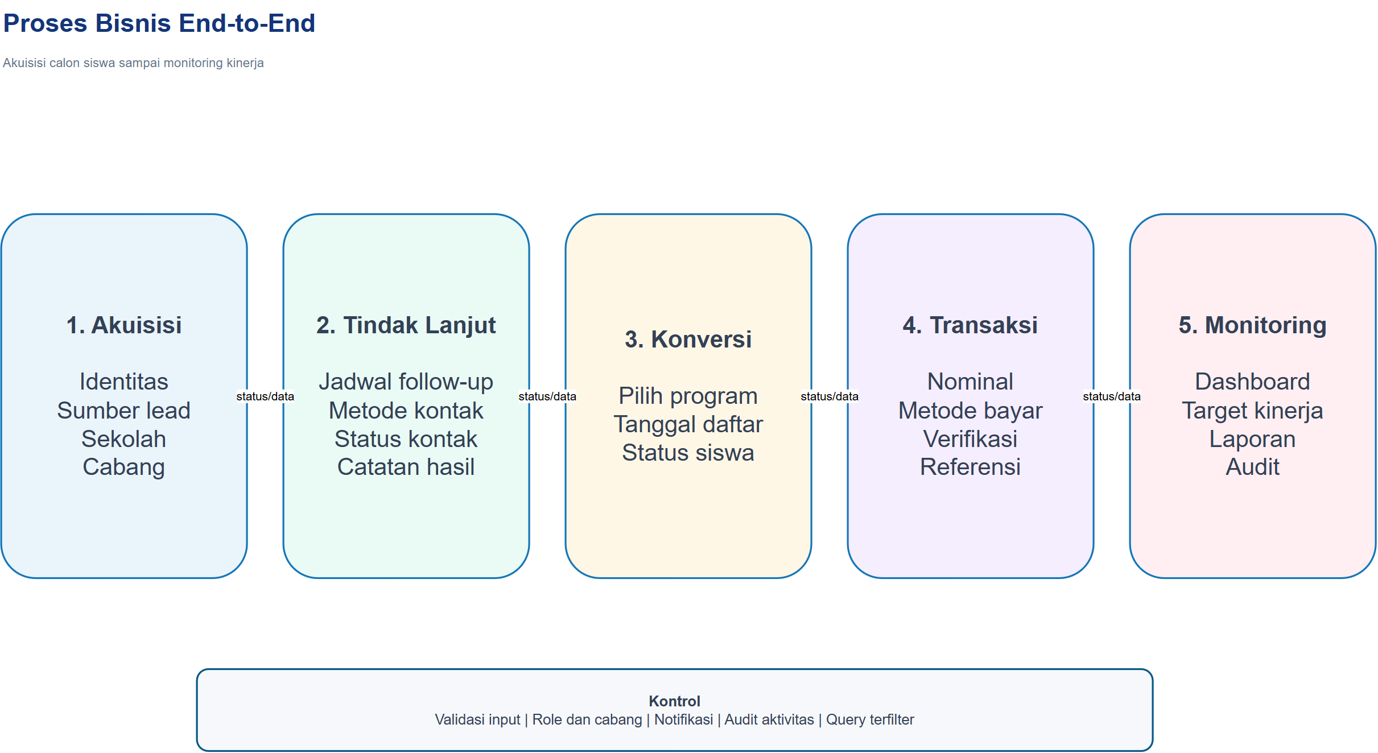
Gambar 4-1. Proses bisnis end-to-end SIVMI CRM
Tabel 4-6. Input-output rantai nilai
Tahap | Input | Aktivitas | Output
Akuisisi | Identitas/minat/pesan | Catat sumber, sekolah, cabang, program | Lead tervalidasi
Distribusi | Lead tervalidasi | Tetapkan PIC sesuai cabang | Kepemilikan jelas
Tindak lanjut | Lead + PIC | Kontak, catat hasil, jadwalkan berikutnya | Status dan histori
Konversi | Lead siap | Pilih program dan buat pendaftaran | Siswa/pendaftaran aktif
Transaksi | Pendaftaran | Catat nominal, metode, referensi, verifikasi | Pembayaran tercatat
Monitoring | Data operasional | Agregasi KPI, target, laporan, audit | Keputusan dan tindakan

4.3.2 Akuisisi dan Validasi Lead
Lead dapat dibuat melalui form, diimpor melalui CSV, atau terbentuk dari pesan WhatsApp masuk. Kanal masuk disimpan terpisah dari sumber pemasaran: kanal menjelaskan bagaimana data masuk (Manual, CSV, WhatsApp), sedangkan sumber menjelaskan asal minat (Iklan, Instagram, Kunjungan, Saudara, Facebook, Tiktok).
1. Terima nama, nomor WhatsApp, sekolah, minat program, sumber, cabang, PIC, status awal, dan tanggal masuk sesuai kanal.
2. Normalisasi nomor telepon ke bentuk yang dapat dibandingkan; cegah duplikasi tanpa menghapus histori.
3. Pastikan cabang aktif dan PIC berasal dari cabang yang sama untuk pengguna non-global.
4. Tentukan hasil pencocokan WhatsApp: NewLead, Matched, Conflict, Unresolved, atau Ignored.
5. Simpan lead dengan status awal Cold apabila berasal dari pesan baru dan belum ada penilaian lebih lanjut.
6. Catat aktor, waktu, kanal, dan perubahan untuk audit.
Aturan duplikasi WhatsApp
Nomor yang cocok tepat pada cabang yang sama ditautkan ke lead. Nomor yang cocok lebih dari satu atau berada pada cabang lain ditandai Conflict dan memerlukan resolusi. Sistem tidak boleh menggabungkan data lintas cabang secara otomatis.

4.3.3 Pengelolaan Sekolah saat Akuisisi
Jika sekolah calon siswa belum tersedia, pengguna dapat membuat sekolah dari alur lead tanpa meninggalkan proses. NPSN bersifat opsional. Penamaan harus memakai prefix yang disediakan agar pencarian dan laporan konsisten.
Tabel 4-7. Prefix nama sekolah dan kategori calon siswa
Prefix | Makna | Status sekolah
SMAN | Sekolah Menengah Atas Negeri | Negeri
SMAS | Sekolah Menengah Atas Swasta | Swasta
SMKN | Sekolah Menengah Kejuruan Negeri | Negeri
SMKS | Sekolah Menengah Kejuruan Swasta | Swasta
MAN | Madrasah Aliyah Negeri | Negeri
ALUMNI/GAPYEAR | Calon siswa yang sudah lulus/tidak terikat sekolah aktif | Kategori khusus

Kluster sekolah dibatasi Grade A sampai Grade E. Definisi yang telah diberikan untuk Grade A-C menjadi acuan bisnis; Grade D-E tetap tersedia di enum tetapi kriteria resminya masih perlu diputuskan manajemen.
Tabel 4-8. Klasifikasi grade sekolah
Grade | Definisi kerja
Grade A | Sering menyumbang siswa terbanyak walaupun bukan sekolah favorit menurut catatan kementerian
Grade B | Sedikit/jarang menyumbang siswa dan merupakan sekolah favorit menurut catatan kementerian
Grade C | Tidak pernah menyumbang siswa dan merupakan sekolah favorit menurut catatan kementerian
Grade D | Tersedia pada sistem; definisi bisnis belum disahkan
Grade E | Tersedia pada sistem; definisi bisnis belum disahkan

4.3.4 Distribusi dan Follow-up
Setelah validasi, lead memiliki PIC. Follow-up menyimpan waktu, metode, status kontak, jadwal berikutnya, dan catatan hasil. Metode baseline mencakup WhatsApp, telepon, dan tatap muka; status kontak membedakan terhubung dan tidak terhubung.
1. PIC memprioritaskan lead berdasarkan status, usia lead, jadwal follow-up, dan arahan cabang.
2. Setiap upaya kontak dicatat sebagai riwayat baru; histori lama tidak ditimpa.
3. Jika belum menghasilkan keputusan, PIC menetapkan tanggal follow-up berikutnya.
4. Status lead diperbarui menjadi Cold, Warm, Hot, Daftar, atau Tidak Berminat berdasarkan hasil terbaru.
5. Follow-up jatuh tempo muncul pada panel tindakan tertunda dan menjadi bahan monitoring Admin Cabang.

4.3.5 Komunikasi WhatsApp, Chat, dan Notifikasi
Setiap Admin Cabang atau Staff dapat memiliki nomor WhatsApp dan session WAHA tersendiri. WAHA 2026.8.1 CORE menggunakan engine GOWS. Pesan masuk diterima melalui webhook bertanda tangan HMAC, diproses asynchronous, ditautkan ke akun/cabang, dinormalisasi, dicocokkan ke lead, lalu disimpan sebagai conversation dan message.
Tabel 4-9. Peristiwa bisnis chat dan notifikasi
Peristiwa | Respons sistem | Notifikasi/tindakan
Pesan inbound baru | Simpan event, conversation, message, unread count | Badge inbox dan notifikasi penerima
Nomor belum dikenal | Buat lead Cold atau tandai NewLead sesuai hasil matcher | PIC/cabang dapat meninjau
Nomor cocok | Tautkan conversation dengan lead | Histori chat berada pada lead
Konflik | Simpan tanpa merge otomatis | Admin/Superadmin menyelesaikan
Pesan outbound | Kirim lewat session pemilik dan simpan status | Sent/Delivered/Read/Failed ditampilkan
Kegagalan kirim | Status Failed dan error tercatat | Notifikasi sistem ke pengguna

4.3.6 Pendaftaran dan Program Bimbel
Lead yang siap dikonversi memilih program aktif dan dibuatkan pendaftaran. Nama program dibuat otomatis dari tepat tiga komponen: Kategori + Kelas Program + Metode Belajar, misalnya SR GOLD ONLINE. Tipe program, jenjang, dan tingkat kelas tetap disimpan sebagai atribut klasifikasi tetapi tidak menjadi bagian nama program.
- Kategori, kelas program, tipe program, metode belajar, dan jenjang wajib dipilih sesuai konfigurasi aktif.
- Tingkat kelas dapat menyesuaikan jenjang dan tidak selalu diperlukan untuk Gap Year.
- Biaya pendaftaran, biaya pendidikan, diskon, jumlah pertemuan, fasilitas, dan status aktif menjadi atribut layanan.
- Pendaftaran mengikat lead, program, cabang, tanggal daftar, kelas/angkatan, status, dan catatan.

4.3.7 Pembayaran dan Verifikasi
Pembayaran hanya dicatat untuk pendaftaran yang sah dan berada dalam cakupan cabang pengguna. Informasi minimum meliputi tanggal, nominal, metode, status, nomor referensi bila ada, dan catatan. Omzet dashboard/laporan dihitung dari status pembayaran Lunas atau Terverifikasi.
Pemisahan pencatatan dan kebijakan finansial
Sistem saat ini mencatat transaksi operasional CRM. Rekonsiliasi bank, jurnal akuntansi, pajak, refund, dan approval finansial berlapis belum dinyatakan sebagai modul akuntansi penuh.

4.3.8 Monitoring, Laporan, dan Audit
Dashboard dan laporan menggunakan filter cabang, tahun, bulan - termasuk Semua bulan - dan pengguna. Widget memakai periode dan scope yang sama sehingga total lead, pendaftaran, siswa aktif, omzet, tren, target, ranking, sekolah/kota teratas, aktivitas, dan tindakan tertunda dapat dibandingkan secara konsisten.
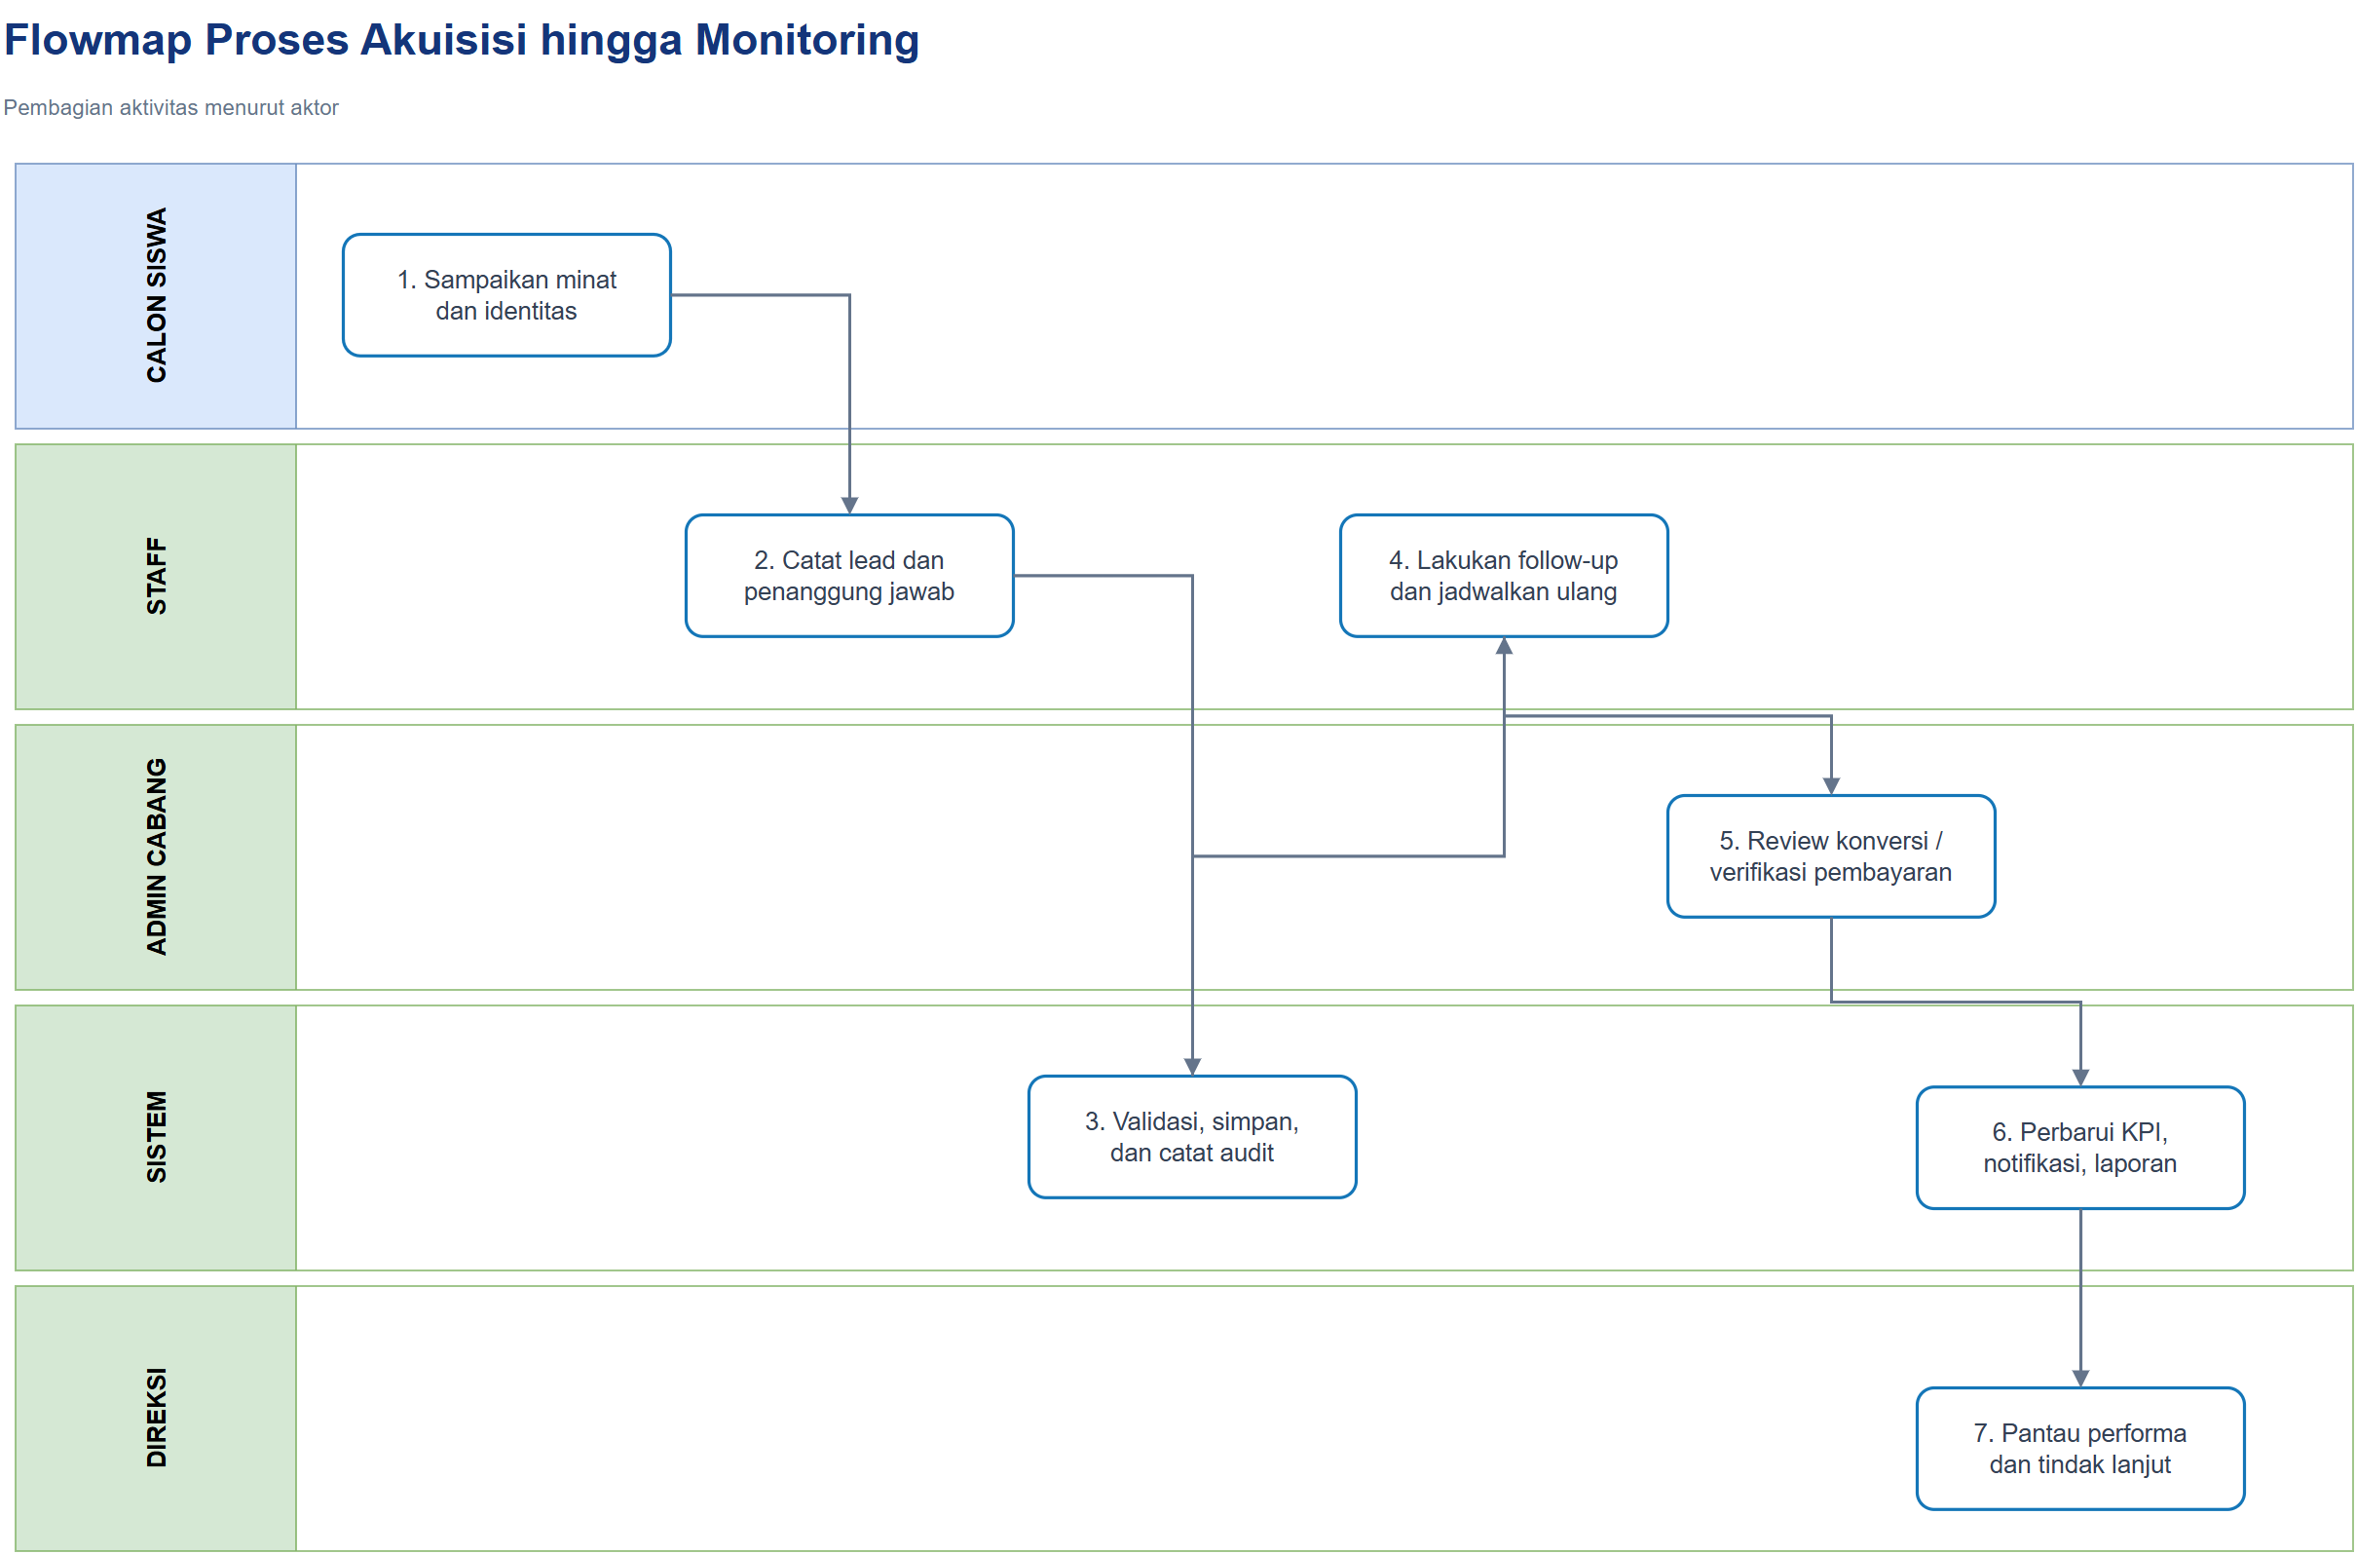
Gambar 4-2. Flowmap proses akuisisi hingga monitoring
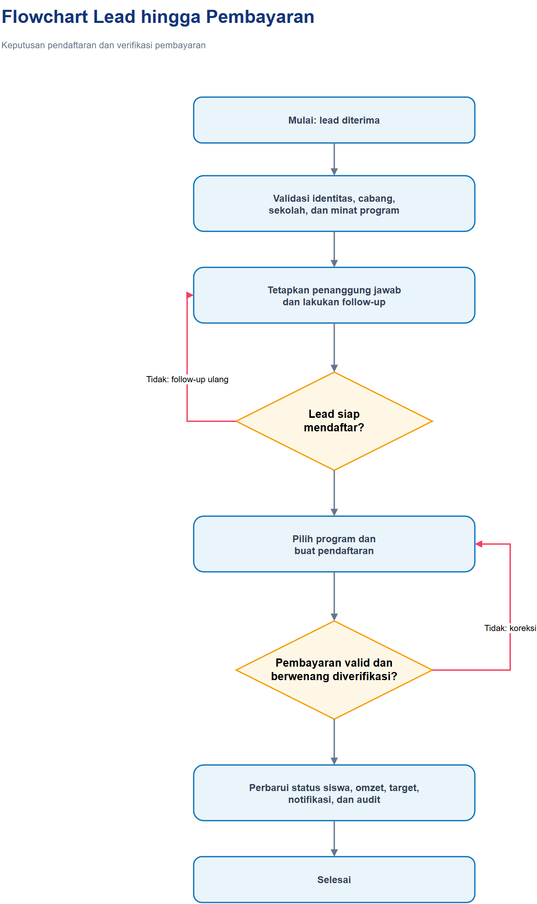
Gambar 4-3. Flowchart keputusan lead hingga pembayaran

4.3.9 SLA dan Titik Kontrol
Tabel 4-10. Titik kontrol dan parameter SLA
Titik kontrol | Kontrol as-built | SLA/parameter yang perlu disahkan
Lead baru | Tanggal masuk, status, PIC, pending action | Batas waktu respons pertama
Follow-up | Jadwal berikutnya dan overdue | Frekuensi per status dan batas overdue
Konflik WA | Status Conflict/Unresolved | Waktu resolusi dan pemilik eskalasi
Pendaftaran | Lead, program, cabang, status | Dokumen wajib dan masa berlaku
Pembayaran | Nominal, metode, status, referensi | Batas verifikasi dan approval koreksi
Audit | Aktor, event, cabang, waktu, metadata | Retensi log dan proses review

4.4 Pemodelan Aktor dan Key Performance Indicator (KPI)

4.4.1 Aktor dan Outcome
Tabel 4-11. Aktor, outcome, dan fitur pendukung
Aktor | Outcome yang diharapkan | Fitur utama
Direksi | Keputusan pertumbuhan berbasis data | Dashboard, laporan, target, KPI lintas cabang
Superadmin | Sistem konsisten, aman, dan tersedia | Master, pengaturan, user, WAHA, audit
Admin Cabang | Target cabang tercapai dan antrean terkendali | Distribusi PIC, target, ranking, pending action
Staff | Lead ditangani cepat dan terdokumentasi | Leads, follow-up, inbox/chat, pendaftaran, pembayaran
Calon siswa/orang tua | Mendapat respons dan informasi yang jelas | Interaksi WA/telepon/tatap muka dan proses pendaftaran

4.4.2 Definisi KPI Inti
Tabel 4-12. Kamus KPI inti
KPI | Definisi/formula | Sumber | Frekuensi
Total leads | Jumlah lead pada periode/filter | leads.tanggal_masuk | Real-time/filter
Follow-up hari ini | Jumlah aktivitas follow-up pada tanggal berjalan | followup_riwayat | Harian
Pendaftaran | Jumlah pendaftaran pada periode/filter | pendaftaran.tanggal_daftar | Real-time/filter
Siswa aktif | Jumlah pendaftaran berstatus aktif | pendaftaran.status_pendaftaran | Real-time/filter
Omzet | Jumlah nominal pembayaran Lunas/Terverifikasi | pembayaran + pendaftaran | Real-time/filter
Pencapaian target omzet | Omzet aktual / target omzet x 100% | pembayaran + target_kinerja | Bulanan/tahunan
Pencapaian target siswa | Siswa aktual / target siswa x 100% | pendaftaran + target_kinerja | Bulanan/tahunan
Ranking pengguna | Jumlah lead yang menjadi tanggung jawab pengguna | users + leads | Periode terpilih
Lead overdue | Follow-up berikutnya <= waktu sekarang dan belum ditangani | followup_riwayat | Harian
Konversi lead | Pendaftaran / total lead x 100% | leads + pendaftaran | Periode terpilih

4.4.3 KPI Dimensional
Analisis jumlah lead tidak berhenti pada total. Dashboard menyediakan dimensi program dan pasar untuk membantu keputusan produk serta akuisisi.
- Program yang diminati: jumlah lead per nama program tiga komponen.
- Kategori program, tipe program, metode belajar, kelas program, dan jenjang.
- Lima sekolah penyumbang lead terbanyak dan lima wilayah/kota terbanyak.
- Sumber lead untuk membandingkan kontribusi Iklan, Instagram, Kunjungan, Saudara, Facebook, dan Tiktok.
- Cabang dan PIC untuk mengukur distribusi beban serta performa operasional.

4.4.4 Aturan Filter dan Agregasi
1. Semua widget memakai filter global cabang, tahun, bulan, dan pengguna.
2. Pilihan Semua bulan mengagregasi seluruh bulan pada tahun yang dipilih, bukan seluruh tahun lintas periode.
3. Pengguna non-global tidak dapat memperluas filter di luar cabangnya.
4. Filter pengguna harus konsisten terhadap PIC atau aktor yang relevan pada masing-masing dataset.
5. Nilai kosong ditampilkan sebagai empty state, bukan angka dummy produksi.
6. Kegagalan query harus menghasilkan error state yang dapat dipahami dan tercatat.

4.4.5 Kualitas dan Kepemilikan KPI
Tabel 4-13. Kontrol kualitas KPI
Kontrol | Tujuan | Pemilik utama
Definisi tunggal | Mencegah perbedaan rumus dashboard dan laporan | Superadmin + Direksi
Tanggal acuan | Memastikan periode memakai kolom tanggal yang tepat | Pemilik proses
Status transaksi | Mencegah pembayaran belum sah masuk omzet | Admin Cabang
Branch scope | Mencegah agregasi data di luar kewenangan | Superadmin
Rekonsiliasi | Membandingkan agregat dengan record transaksi | Admin Cabang
Audit perubahan | Menjelaskan perubahan target/data sensitif | Superadmin

4.5 Perancangan Enterprise Architecture (Overview)

4.5.1 Konteks Enterprise Architecture
Enterprise architecture menghubungkan tujuan bisnis dengan kemampuan, proses, aplikasi, data, dan teknologi. SIVMI CRM menggunakan pendekatan berlapis: presentasi Filament/Tailwind, interaksi Livewire, aplikasi Laravel, data Eloquent/MySQL, serta platform Docker dengan Redis, queue, scheduler, Nginx, dan WAHA.
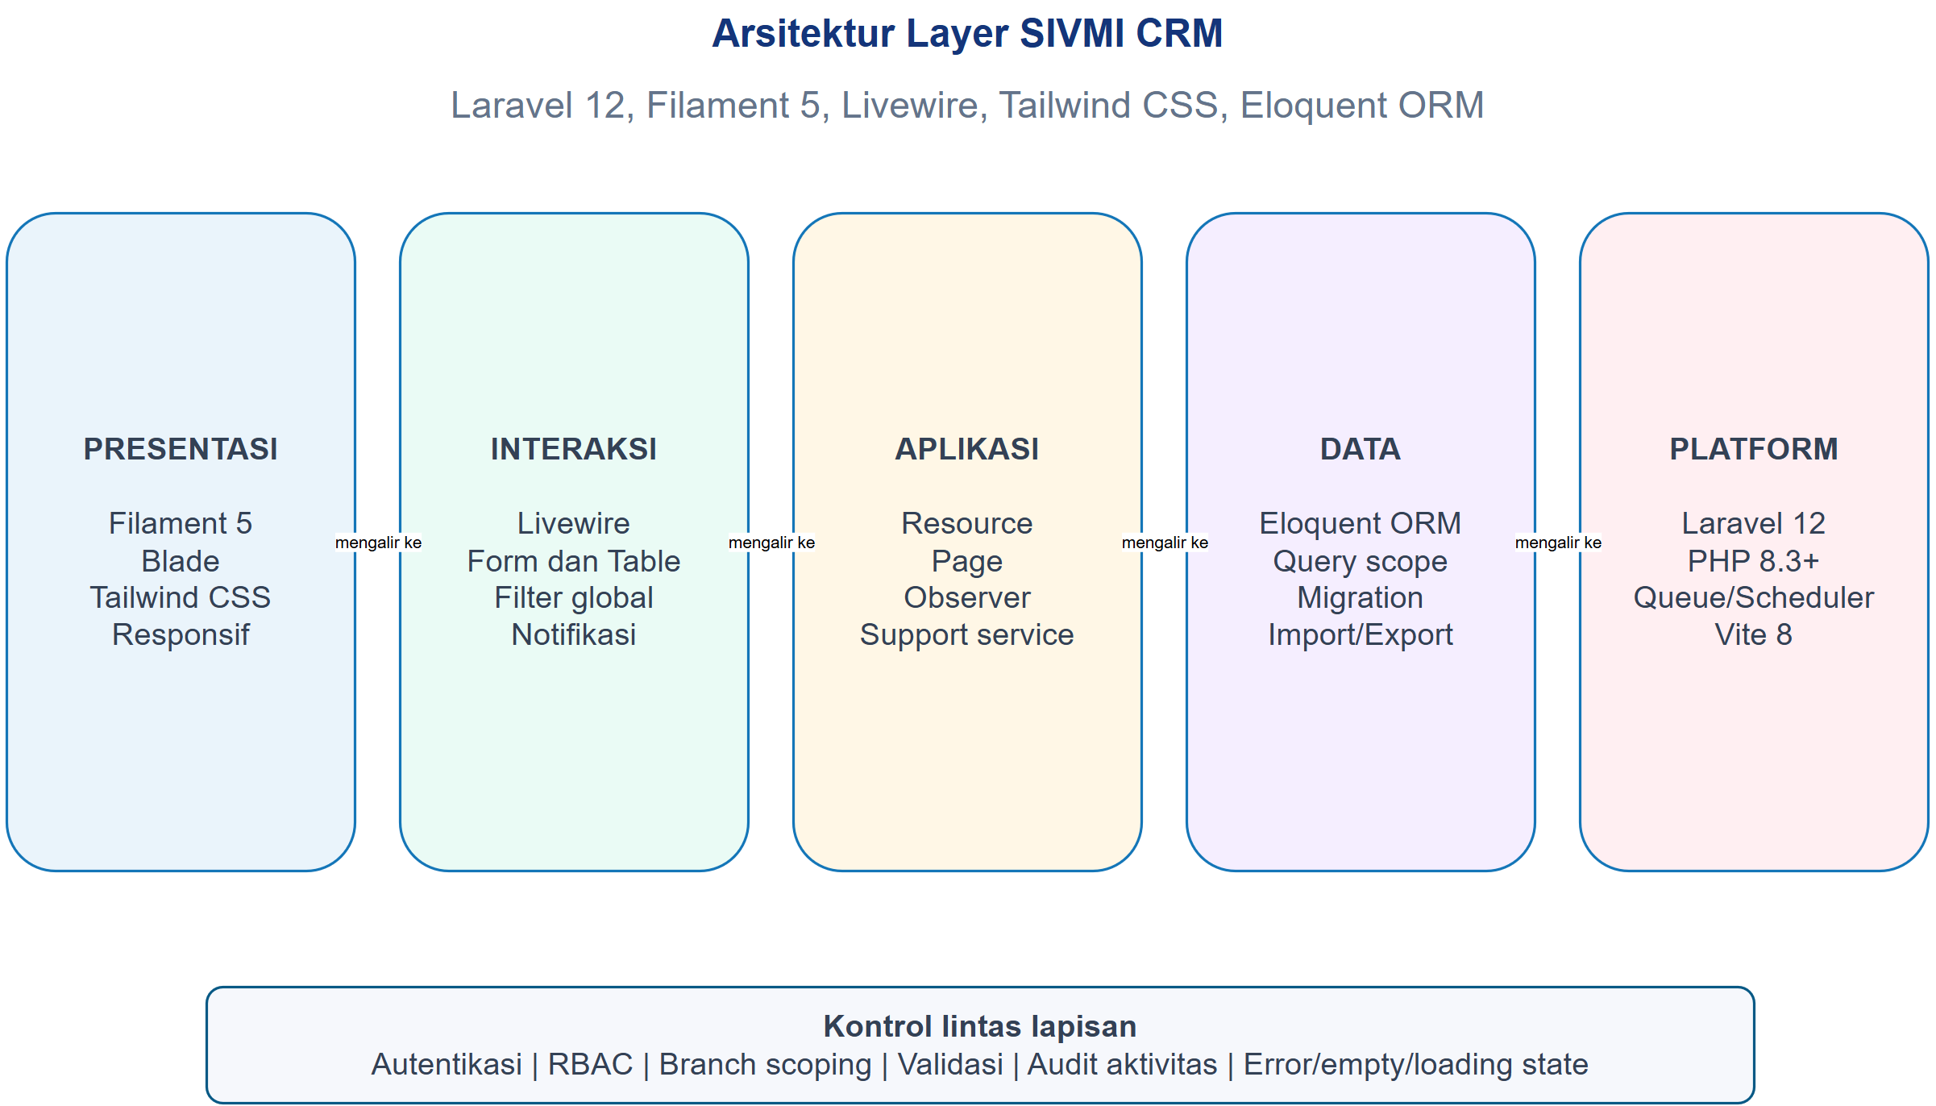
Gambar 4-4. Arsitektur layer SIVMI CRM

4.5.2 Prinsip Arsitektur Bisnis
Tabel 4-14. Prinsip enterprise architecture
Prinsip | Konsekuensi desain
Satu sumber kebenaran | Lead, transaksi, target, dan komunikasi tidak dikelola sebagai spreadsheet terpisah setelah masuk sistem
Cabang sebagai batas data | Semua query operasional dan agregasi menerapkan branch scope
Histori tidak ditimpa | Follow-up, pesan, event webhook, dan audit disimpan sebagai rekaman berurutan
Konfigurasi sebelum hard-code | Klasifikasi program dan pengaturan bisnis dikelola melalui menu Pengaturan bila tersedia
Otomasi dengan kontrol | Deduplikasi dan pembuatan lead otomatis tidak boleh menggabungkan konflik secara diam-diam
Observabilitas | Error, retry, failed job, session WA, notifikasi, dan health harus dapat diperiksa
Reproducible deployment | Full Docker menjadi baseline pengembangan menuju VPS

4.5.3 Peta Kapabilitas Bisnis
Tabel 4-15. Peta kapabilitas bisnis dan modul
Domain | Kapabilitas inti | Modul pendukung
Strategi & kinerja | Target cabang/user, KPI, analisis, ranking | Dashboard, Target Kinerja, Laporan
Akuisisi | Capture, import/export, sumber, sekolah, minat | Leads, Sekolah, Program Bimbel
Engagement | Follow-up, reminder, chat dua arah, notifikasi | Follow-up, Inbox WhatsApp, Notifikasi
Konversi | Pendaftaran, program, kelas/angkatan | Pendaftaran, Program Bimbel
Revenue | Pencatatan dan verifikasi pembayaran | Pembayaran, Dashboard, Laporan
Governance | RBAC, cabang, pengguna, audit, pengaturan | Cabang, Pengguna, Pengaturan, Audit
Platform | Session WA, webhook, queue, scheduler, health | Koneksi WhatsApp, Docker services

4.5.4 Peta Modul Aplikasi
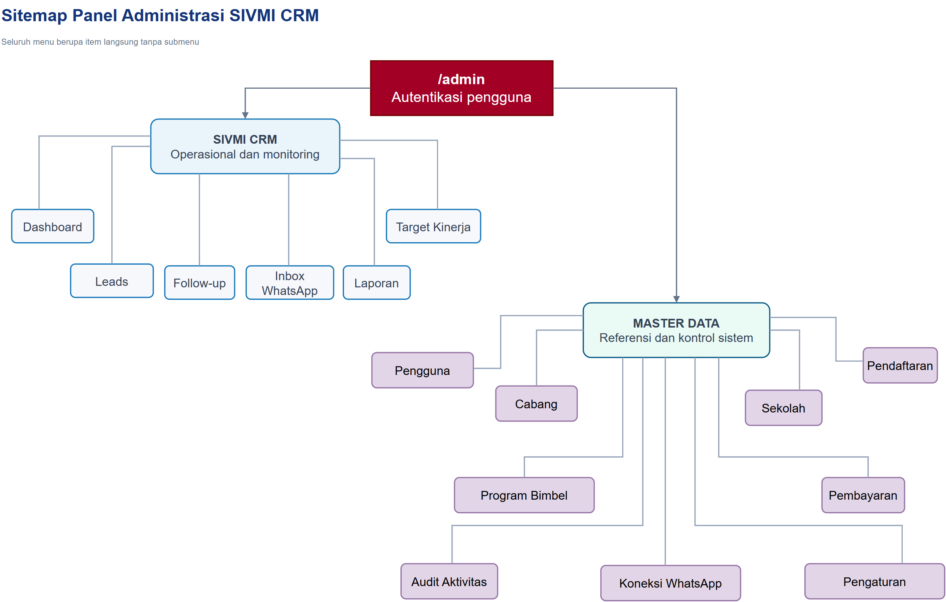
Gambar 4-5. Sitemap panel administrasi SIVMI CRM
Menu operasional SIVMI CRM memuat Dashboard, Leads, Follow-up, Inbox WhatsApp, Target Kinerja, dan Laporan. Kelompok Master Data memuat Cabang, Sekolah, Pengguna, Pendaftaran, Pembayaran, Program Bimbel, Pengaturan, Audit Aktivitas, serta Koneksi WhatsApp sesuai kewenangan role.

4.5.5 Traceability Sasaran ke Teknologi
Tabel 4-16. Traceability bisnis-aplikasi-teknologi
Sasaran bisnis | Kapabilitas | Data | Komponen
Respons lead lebih cepat | Inbox, follow-up, reminder | conversation, message, followup | WAHA, queue, Livewire
Konversi terukur | Pipeline dan pendaftaran | lead, pendaftaran, program | Filament resources, Eloquent
Omzet akurat | Pembayaran dan laporan | pembayaran, pendaftaran | MySQL, dashboard query
Data cabang aman | RBAC dan branch scope | user, cabang, seluruh FK | Authorization, scoped query
Operasi dapat diaudit | Audit dan event | activity_logs, webhook_events | Observer, log, queue
Deployment konsisten | Container orchestration | volume/config | Docker Compose, Nginx, Redis

4.5.6 Kondisi As-Built dan Target
Tabel 4-17. Baseline dan target arsitektur bisnis
Area | As-built | Target pengembangan
Deployment | Full Docker lokal; siap diarahkan ke VPS | CI/CD, secret manager, HTTPS, backup dan monitoring terkelola
WhatsApp | WAHA CORE/GOWS, session per user, webhook, chat | Hardening endpoint, observability, SLA, pengelolaan kapasitas session
KPI | Dashboard/laporan terfilter dan KPI dimensional | Kamus KPI disahkan, rekonsiliasi berkala, target historis terkunci
Notifikasi | Database notification untuk peristiwa operasional | Preferensi, escalation matrix, kanal tambahan bila diperlukan
Audit | Activity log dan webhook event | Retensi, review terjadwal, ekspor insiden, alert anomali
Data sekolah | NPSN opsional, prefix, Grade A-E | Referensi wilayah baku dan definisi resmi Grade D-E

4.6 Matriks Sasaran, Target Terukur (Objective), dan Indikator Kinerja (KPI)

4.6.1 Prinsip Penetapan Sasaran
Setiap sasaran harus memiliki baseline, target, periode, pemilik, sumber data, frekuensi review, dan ambang eskalasi. Nilai target demo dari seeder tidak boleh dianggap target produksi. Target produksi ditetapkan per cabang/periode dan dapat dialokasikan ke pengguna.
Tabel 4-18. Matriks sasaran, objective, dan KPI
Sasaran | Objective terukur | KPI | Pemilik | Review
Percepat respons | Lead baru ditangani dalam SLA | Median waktu respons; lead belum ditangani | Admin Cabang | Harian
Tingkatkan engagement | Follow-up tepat waktu | % follow-up on-time; overdue | Admin Cabang | Harian/mingguan
Naikkan konversi | Lebih banyak lead menjadi pendaftar | Conversion rate; pendaftaran | Admin Cabang | Mingguan/bulanan
Capai target siswa | Aktual memenuhi target periode | % target siswa | Admin Cabang | Bulanan
Capai target omzet | Pembayaran sah memenuhi target | % target omzet; omzet | Direksi/Admin | Bulanan
Optimalkan kanal | Fokus pada sumber berkualitas | Lead dan konversi per sumber | Direksi/Marketing | Bulanan
Optimalkan produk | Program sesuai permintaan | Lead/daftar/omzet per klasifikasi | Direksi | Bulanan/kuartal
Perkuat pasar sekolah | Prioritaskan sekolah/wilayah potensial | Top school/city; konversi per sekolah | Admin Cabang | Bulanan
Jaga kualitas data | Minimalkan konflik/duplikasi | % conflict/unresolved; data wajib lengkap | Superadmin | Mingguan
Jaga keandalan WA | Session dan webhook tersedia | Working session; failed event/message | Superadmin | Harian

4.6.2 Contoh Kontrak KPI
Tabel 4-19. Contoh kontrak definisi KPI
Elemen | Contoh: pencapaian target omzet
Definisi | Persentase omzet sah terhadap target omzet pada scope dan periode yang sama
Formula | SUM pembayaran nominal berstatus Lunas/Terverifikasi / SUM target omzet x 100%
Dimensi | Cabang, tahun, bulan/Semua bulan, pengguna bila dialokasikan
Sumber | pembayaran, pendaftaran, target_kinerja_cabang, target_kinerja_user
Pemilik | Admin Cabang untuk operasional; Direksi untuk target dan evaluasi
Frekuensi | Real-time pada dashboard; review formal bulanan
Pengecualian | Pembayaran Pending/Gagal/Tidak terverifikasi tidak dihitung

4.6.3 Siklus Review Kinerja
1. Awal periode: Direksi/Admin menetapkan target cabang dan alokasi pengguna.
2. Harian: Staff dan Admin memantau lead baru, follow-up jatuh tempo, chat belum dibaca, serta pembayaran tertunda.
3. Mingguan: Admin meninjau funnel, sumber lead, ranking, konflik data, dan tindakan korektif.
4. Bulanan: Direksi merekonsiliasi siswa/omzet, membandingkan cabang dan program, lalu mengesahkan evaluasi.
5. Setelah review: perubahan target/kebijakan dicatat, dikomunikasikan, dan diaudit.

4.7 Aturan Bisnis

4.7.1 Akses, Role, dan Cabang
Tabel 4-20. Aturan akses dan cabang
ID | Aturan bisnis
BR-001 | Pengguna harus aktif dan memiliki role yang valid untuk mengakses panel.
BR-002 | Superadmin dan Direksi memiliki akses lintas cabang sesuai kebijakan resource; Admin Cabang dan Staff dibatasi ke cabangnya.
BR-003 | Pengguna non-global tidak boleh memilih cabang lain melalui filter, form, import, URL, atau request yang dimanipulasi.
BR-004 | PIC lead harus berasal dari cabang yang sama dengan lead, kecuali proses migrasi resmi yang diaudit.
BR-005 | Aksi create, edit, delete, import, export, dan konfigurasi mengikuti otorisasi resource serta role.

4.7.2 Lead dan Follow-up
Tabel 4-21. Aturan lead dan follow-up
ID | Aturan bisnis
BR-006 | Nama dan nomor WhatsApp merupakan identitas operasional utama lead; nomor dinormalisasi sebelum pencocokan.
BR-007 | Status lead hanya Cold, Warm, Hot, Daftar, atau Tidak Berminat.
BR-008 | Kanal masuk hanya Manual, CSV, atau WhatsApp; sumber lead hanya Iklan, Instagram, Kunjungan, Saudara, Facebook, atau Tiktok.
BR-009 | Satu lead dapat memiliki banyak riwayat follow-up; riwayat tidak diubah menjadi satu catatan agregat.
BR-010 | Follow-up berikutnya yang jatuh tempo harus muncul sebagai tindakan tertunda sesuai scope.
BR-011 | Lead Tidak Berminat tidak dihapus otomatis; retensinya mengikuti kebijakan manajemen.
BR-012 | Impor lead memvalidasi cabang, PIC, status, sumber, sekolah/program, dan melaporkan kegagalan baris.

4.7.3 Sekolah dan Program
Tabel 4-22. Aturan sekolah dan program
ID | Aturan bisnis
BR-013 | NPSN sekolah bersifat opsional; jika diisi harus diperlakukan sebagai identitas referensi dan diperiksa keunikannya.
BR-014 | Sekolah baru dari form lead memakai prefix SMAN, SMAS, SMKN, SMKS, MAN, atau ALUMNI/GAPYEAR.
BR-015 | Kluster sekolah hanya Grade A, B, C, D, atau E; perubahan definisi grade harus disahkan dan terdokumentasi.
BR-016 | Nama program dibuat otomatis dari Kategori + Kelas Program + Metode Belajar dan ditulis uppercase.
BR-017 | Tipe program, jenjang, dan tingkat kelas tidak ditambahkan ke nama program tiga komponen.
BR-018 | Hanya program aktif yang dapat dipilih untuk transaksi baru.

4.7.4 Pendaftaran dan Pembayaran
Tabel 4-23. Aturan pendaftaran dan pembayaran
ID | Aturan bisnis
BR-019 | Satu lead memiliki paling banyak satu pendaftaran aktif pada baseline model saat ini.
BR-020 | Pendaftaran harus mengikat lead, program, cabang, dan tanggal daftar yang valid.
BR-021 | Pembayaran harus mengacu pada pendaftaran yang berada pada cabang pengguna.
BR-022 | Omzet hanya menjumlahkan pembayaran berstatus Lunas atau Terverifikasi.
BR-023 | Nominal pembayaran tidak boleh negatif; referensi transaksi digunakan bila tersedia.
BR-024 | Perubahan transaksi sensitif harus menghasilkan audit dan mengikuti role.

4.7.5 WhatsApp, Chat, dan Notifikasi
Tabel 4-24. Aturan WhatsApp dan notifikasi
ID | Aturan bisnis
BR-025 | Setiap akun WA terkait satu pengguna, satu cabang, dan session name yang unik.
BR-026 | Pesan hanya dapat dikirim ketika akun aktif dan session berstatus Working.
BR-027 | Webhook WAHA harus divalidasi dengan HMAC dan event idempotent sebelum diproses.
BR-028 | Conversation dan message mengikuti scope akun/cabang; Staff tidak boleh membaca conversation pengguna lain di luar kebijakan visibilitas.
BR-029 | Nomor cocok cabang sama dapat ditautkan; konflik lintas cabang tidak digabung otomatis.
BR-030 | Status pesan outbound mengikuti Sent, Delivered, Read/Played, atau Failed; kegagalan menghasilkan notifikasi.
BR-031 | Secret API, HMAC, dan kredensial tidak boleh disimpan pada activity log atau metadata terbuka.

4.7.6 KPI, Target, dan Laporan
Tabel 4-25. Aturan KPI, target, dan laporan
ID | Aturan bisnis
BR-032 | Dashboard dan laporan memakai filter cabang, tahun, bulan, dan pengguna yang konsisten.
BR-033 | Semua bulan berarti agregasi Januari-Desember pada tahun terpilih.
BR-034 | Target disimpan per cabang/periode dan dapat dialokasikan ke pengguna.
BR-035 | Target demo/seeder tidak boleh dipakai sebagai target produksi tanpa keputusan manajemen.
BR-036 | Widget tidak boleh memakai angka dummy produksi; kondisi kosong dan error harus ditampilkan eksplisit.
BR-037 | Query agregasi wajib menerapkan branch scope dan meminimalkan N+1 melalui join/eager loading yang sesuai.

4.7.7 Audit, Retensi, dan Perubahan
Tabel 4-26. Aturan audit dan perubahan
ID | Aturan bisnis
BR-038 | Perubahan data penting mencatat aktor, event, cabang, waktu, subjek, serta metadata yang aman.
BR-039 | Log dan event tidak boleh memuat password, API key, secret webhook, atau payload sensitif yang tidak diperlukan.
BR-040 | Penghapusan atau koreksi material harus dapat ditelusuri dan mengikuti prosedur persetujuan.
BR-041 | Perubahan enum, rumus KPI, role, dan aturan cabang harus disertai migration/test serta pembaruan dokumentasi.
BR-042 | Seeder demo dilewati pada environment production dan tidak boleh menimpa data operasional.

4.7.8 Keputusan Bisnis yang Masih Diperlukan
Tabel 4-27. Daftar keputusan untuk validasi manajemen
Keputusan | Alasan | Pemilik rekomendasi
Visi, misi, dan nilai resmi | Tidak tersedia pada codebase | Direksi
Definisi Grade D dan E | Enum tersedia tetapi kriteria belum disahkan | Direksi/Operasional
SLA respons/follow-up | Sistem mendukung pengukuran tetapi ambang belum resmi | Direksi/Admin Cabang
Retensi lead/chat/audit | Diperlukan untuk privasi, kapasitas, dan kepatuhan | Direksi/Superadmin
Approval koreksi/refund | Belum menjadi workflow finansial berlapis | Direksi/Keuangan
Definisi siswa aktif | Saat ini mengacu status pendaftaran; perlu sinkron dengan kebijakan akademik | Direksi/Operasional
Kamus KPI resmi | Rumus as-built perlu disahkan agar menjadi kontrak organisasi | Direksi
Kebijakan kepemilikan conversation | Perlu aturan saat pergantian PIC/user | Superadmin/Admin Cabang

PENUTUP BAB IV
Arsitektur bisnis SIVMI CRM telah memiliki fondasi as-built yang jelas: role dan cabang, rantai nilai lead-to-revenue, master sekolah dan program, komunikasi WhatsApp, KPI, target, laporan, notifikasi, dan audit. Kesiapan menuju VPS terutama bergantung pada pengesahan kebijakan organisasi, SLA, kamus KPI, retensi, serta hardening operasional yang telah diidentifikasi.
Kriteria BAB IV dinyatakan disahkan
Direksi menyetujui profil/visi/misi, struktur kewenangan, RACI, definisi KPI, target, SLA, aturan retensi, definisi Grade D-E, serta pengecualian proses finansial; hasil keputusan kemudian diterapkan pada konfigurasi, SOP, test, dan dokumentasi.

SUMBER VERIFIKASI INTERNAL
- Codebase SIVMI CRM pada baseline 24 Agustus 2026: app/Enums, app/Models, app/Filament, app/Services, database/migrations, database/seeders, dan tests/Feature.
- Dokumentasi dan Pengembangan Sistem CRM SIVMI v1.6 - Sementara.docx.
- Diagram Gabungan SIVMI CRM v1.4.drawio, khususnya arsitektur sistem, sitemap, proses bisnis, flowmap, flowchart, WAHA, full Docker, chat/notifikasi, dan quality gate.
- Panduan instalasi pertama, konfigurasi WAHA, deployment, serta skrip full Docker pada folder docs/ dan docker/.
- Baseline quality gate: 72 test lulus dengan 448 assertion dan build produksi Vite berhasil.

